Sommaire

1. Présentation 2

2. Prérequis 2

3. Installation 3

3.1. Téléchargement du projet 3

3.1.1. En ligne de commande 3

3.1.2. Avec le client graphique Tortoise 4

3.1.3. Contenu additionnel nécessaire 5

4. Usage 6

4.1. Concaténation des données 6

4.1.1. interpTSG_CO2_O2 6

4.1.2. interpTSG_CO2 7

4.1.3. interpCO2_O2 7

4.2. Affichage des données 7

5. Test unitaires 9

6. Annexes 10

6.1. Exemple de session Matlab 10

6.2. Exemple de tracé de la route pour l’affichage du CO2 et O2 12

7. Suivi des versions de ce document 13

# Présentation

A l'aube de la révolution industrielle, la concentration de CO2 dans l’atmosphère n'était que de 280 ppm. Deux siècles et demi plus tard, cette concentration dépasse les 400 ppm.

La conséquence de sa présence accrue dans l'atmosphère est un effet de serre bien connu à l'origine d'un réchauffement climatique à l'échelle globale

L'augmentation de l'effet de serre conduit à une augmentation de la température terrestre et à celle des océans. Tout le système climatique est impacté car l'évaporation et les précipitations sont modifiées.

Les émissions CO2 d'origine humaine sont absorbées pour 1/3 par les forêts et pour 1/3 par les océans. Un tiers reste donc dans l'atmosphère ce qui conduit à une augmentation de l'effet de serre.

Le CO2 est présent dans l'atmosphère depuis des millions d'années et l'effet de serre est aussi ancien. Grâce à lui, la température terrestre est plus ou moins régulée et propice aux écosystèmes actuels.

Sur deux des 12 navires que comporte le réseau d'observation de l'IRD (voir image du réseau d'observation à l'adresse: <http://www.legos.obs-mip.fr/en/share/soa/cgi/getobs/v0.2a/index.pl.cgi?contexte=SSS&donnees=TSG&suivi=TPS-REEL&env=NAVIRE&menu=SPATIAL>),  nous réalisons des mesures de salinité / température, des mesures de CO2 et des mesures de d'oxygène qui permettent de bien comprendre ce qui se passe à l'interface océan / atmosphère.

Un programme Matlab écrit par Yves (interpTSG_CO2) permettait de concaténer les données du fichier TSG au format. TSGQC et le fichier CO2 au format csv dans un seul fichier csv en réalisation une interpolation.

L’objectif de ce programme est d’interpoler les données dans un fichier unique (TSG+CO2+O2), puis de corriger la valeur O2 brute en utilisant la salinité correspondante du thermosalinographe.

# Prérequis

Afin de pouvoir utiliser le programme, vous aurez besoin :

* du logiciel MATLAB
* de la toolbox m_map
* des fichiers de données à concaténer (minimum CO2 et TSG)

# Installation

## Téléchargement du projet

### En ligne de commande

Pour installer le projet, commencez par le télécharger de dépôt [github](https://github.com/jgrelet/Iliade-CO2-O2/tree/master) où vous avez deux possibilités :

* Télécharger directement le projet comme suit et décompresser le dossier

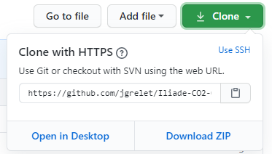

* Télécharger via un outil git (Tortoise git ou autres)  
  Avec GitBash

1. Clic droit, Git Bash Here

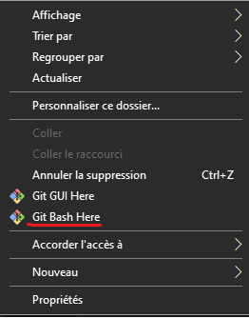

2. Entrez la commande   
git clone <https://github.com/jgrelet/Iliade-CO2-O2.git>

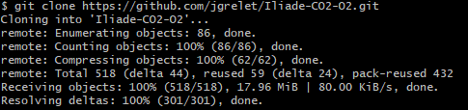

Vous avez ensuite accès au projet à l’emplacement où vous avez ouvert le terminal.



Vous pouvez ouvrir le dossier où se situe le programme :

### Avec le client graphique Tortoise

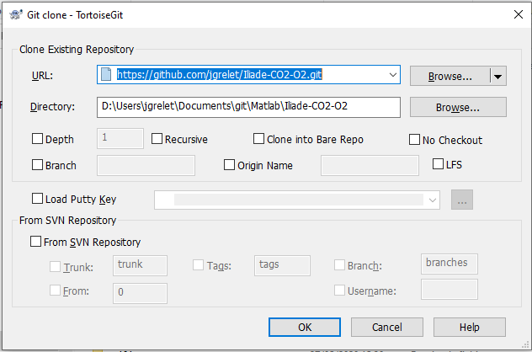

### Contenu additionnel nécessaire

Afin d’afficher les fonds de cartes, vous aurez aussi besoin de la librairie [M_MAP](http://www.eos.ubc.ca/~rich/m_map1.4.zip) ainsi que les [fonds de cartes](https://www.ngdc.noaa.gov/mgg/shorelines/data/gshhs/latest/) à jour.

Une fois que le projet a été cloné et la toolbox m_map installée, lancez MATLAB. Vous devez ajouter le projet et la toolbox dans la variable MATLABPATH. Pour cela, il faut ouvrir la fenêtre de gestion des chemins (set path) et y ajouter nos deux composants :

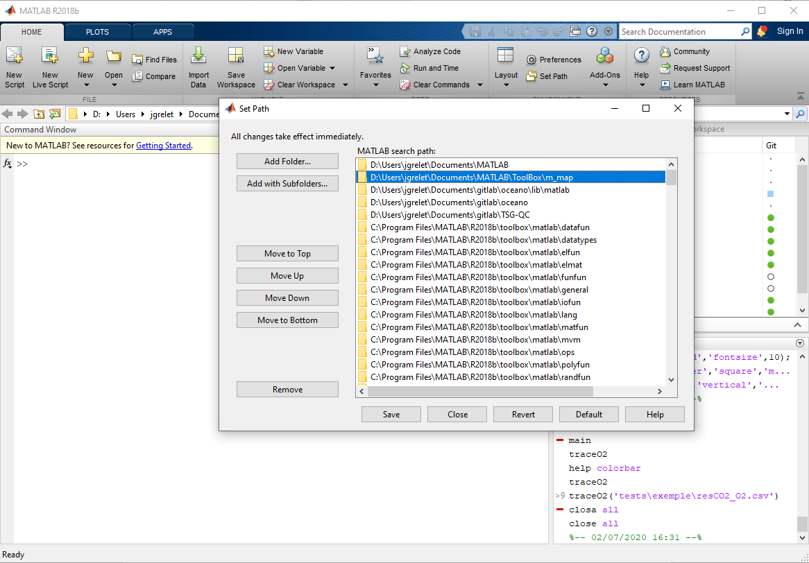

Pour le projet, il faut choisir “Ajouter un dossier” et entrer le chemin de la toolbox m_map

Installer les traits de côtes GSHHS :

Allez sur http://www.ngdc.noaa.gov/mgg/shorelines/data/gshhs/latest

Téléchargez l’archive gshhg-bin-2.3.6.zip et décompressez tout ou partie des fichiers qui s'y trouvent - gshhs_*.b, wdb_borders_*.b, et wdb_rivers_*.b pour les côtes, les frontières et les rivières respectivement, dans le répertoire qui se trouve dans m_map/private.

# Usage

Le programme permet de concaténer différentes données : CO2, TSG et O2; et aussi d’afficher les données sous forme de graphiques et de fond de carte.

## Concaténation des données

### interpTSG_CO2_O2

Pour lancer le programme, il faut les données:

* co2 : fichier .csv avec un i à la fin de son nom
* tsg : fichier .tsgqc
* o2 : fichier .oxy

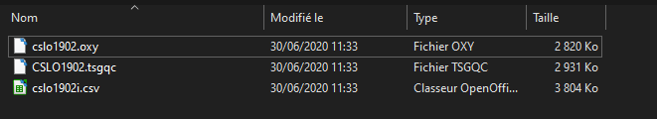

On peut lancer le programme principal à partir du dossier où sont nos données avec la commande suivante :

>> interpCO2_TSG_O2

Le programme va alors ouvrir successivement 3 fenêtres pour que vous choisissiez les fichiers de données. Le premier fichier à choisir est le fichier CO2, le second le fichier TSG et enfin le fichier O2. Dans l’exemple ci-dessus, l’ordre serait :

1. cslo1902i.csv
2. CSLO1092.tsgqc
3. cslo1902.oxy

Vous pouvez aussi lancer la commande avec leur chemin complet :

>> interpCO2_TSG_O2 C:\path\CSLO1902\cslo1902i.csv C:\path\CSLO1902\CSLO1092.tsgqc C:\path\CSLO1902\cslo1902.oxy

Lors de l’exécution du programme, une fenêtre de dialogue va s’afficher pour chaque fichier de résultat afin que vous choisissiez leur emplacement. Le premier va être la concaténation des données TSG et CO2. Le second sera la concaténation des données CO2, TSG et O2.

Vous pouvez choisir de lancer les concaténations une par une ou en lancer une seule en fonction des données que vous possédez. Il est à noter que la concaténation des données CO2 et O2 nécessite la concaténation précédente.

### interpTSG_CO2

On peut lancer la concaténation des données TSG et CO2 avec la commande suivante :

>> interpTSG_CO2

Le programme va alors ouvrir une fenêtre de choix de fichier. Le premier fichier à choisir est le fichier CO2 et le second est le fichier TSG.

### interpCO2_O2

On peut lancer la concaténation des données O2 et CO2 avec la commande suivante :

>> interpCO2_O2

Le programme va alors ouvrir une fenêtre de choix de fichier. Le premier fichier à choisir est le fichier résultat de interpTSG_CO2 et le second est le fichier O2.

## Affichage des données

Pour afficher les différentes données des fichiers d’origine et produits, il est possible d’utiliser les fonctions “*trace*”:

1. traceCO2 : affiche les données du fichier .csv
2. traceO2 : affiche la concentration d’oxygène en µM et en ml/l
3. traceMap : affiche la concentration en O2 et en CO2 sur deux cartes différentes

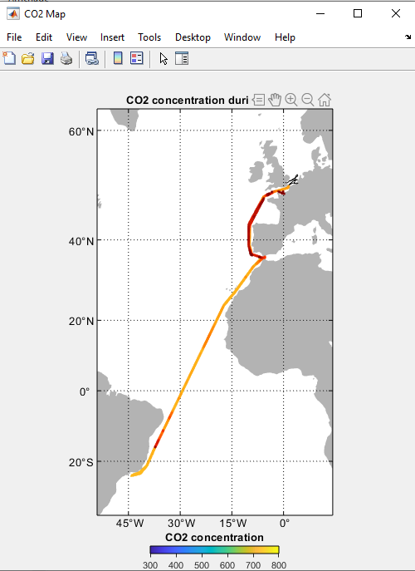

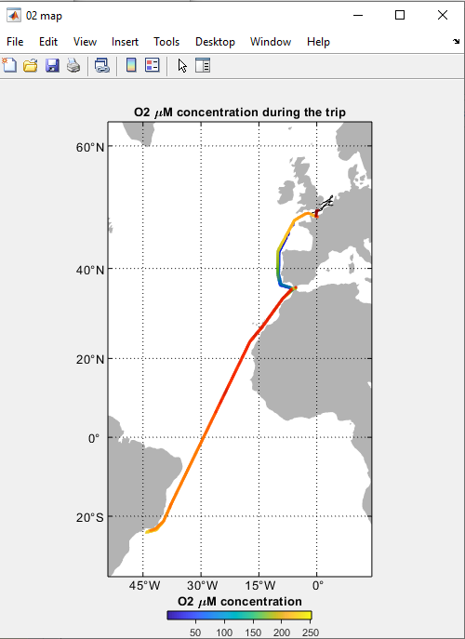

# Test unitaires

Afin de vérifier le bon fonctionnement du programme, des tests unitaires sont disponibles. Pour lancer tous les tests, utilisez la commande:

>> runtests(‘tests’);

Vous pouvez aussi lancer un test spécifique avec :

>> runtests(‘NomDuFichier’);

Vous pouvez même choisir de lancer une méthode d’un test en particulier

runtests(‘NomDuFichier’,'ProcedureName','nomMethode');

Voici la liste des tests disponibles :

|  |  |  |
| --- | --- | --- |
| Fichier | Nom | Description |
| TestFiles | openFiles | Vérifie que l’ouverture de fichier est possible avec les fichiers tests dans /tests/exemples |
| lineNumber | Vérifie que le nombre de ligne lues par les fonction readAsciiO2 et readintertTSG_CO2 correspondent aux lignes existantes. |
| readOxygen | Vérifie que les données O2 lues par la fonction readAsciiO2 sont correctement lues |
| readCo2 | Vérifie que les données CO2 lues par la fonction readintertTSG_CO2 sont correctement lues |
| writeInterpTest | Vérifie que les données sont correctement écrites dans le fichier résultat. |
| TestInterpolation | interpolationTest | Vérifie que les résultats de la fonction interpolation sont cohérents |
| TestO2Compensation | compensationTest | Vérifie sur 10 données que les valeurs retournées par les formules de la fonction correctO2Data sont corrects. |

# Annexes

## Exemple de session Matlab

>> interpCO2_TSG_O2

Select the CO2 file

Select the TSG file

Select the O2 file

=== Files ===

D:\Users\jgrelet\Documents\git\Matlab\Iliade-CO2-O2\tests\exemple\CSLO1902\cslo1902i.csv

D:\Users\jgrelet\Documents\git\Matlab\Iliade-CO2-O2\tests\exemple\CSLO1902\CSLO1902.tsgqc

D:\Users\jgrelet\Documents\git\Matlab\Iliade-CO2-O2\tests\exemple\CSLO1902\cslo1902.oxy

=============

>> Interpolation of TSG and CO2 data

TSG CO2 interpolation ...

... Reading the data from the concat CO2 file

... ReadingD:\Users\jgrelet\Documents\git\Matlab\Iliade-CO2-O2\tests\exemple\CSLO1902\cslo1902i.csv

... readConcatCO2 : DONE

... Reading the information file linked to the CO2 file

... WARNING : ini file not found =>D:\Users\jgrelet\Documents\git\Matlab\Iliade-CO2-O2\tests\exemple\CSLO1902\cslo1902i_CO2.ini

... Reading the tsg data

... reading : D:\Users\jgrelet\Documents\git\Matlab\Iliade-CO2-O2\tests\exemple\CSLO1902\CSLO1902.tsgqc

... readAsciiTsgCO2 : DONE

... Selecting relevant TSG data

... selectTS : DONE

... Interpolating co2 and tsg

... interp : DONE

... Interpolating positions

... interp_POS : DONE

... Choose the location for the result file interpolation TSG/CO2

... Writing results in : D:\Users\jgrelet\Documents\git\Matlab\Iliade-CO2-O2\tests\exemple\resCO2_TSG.csv

>> interpTSG_CO2 : DONE <<

>> Interpolation of O2 and CO2 data

O2 CO2 interpolation ...

... Reading the data from TSG/CO2 interpolation

... readInterpTSG_CO2 : DONE

... Reading data from oxygen file

... readAsciiO2 : DONE

... Interpolation of CO2 and O2 data

... interpolation : DONE

... Correcting O2 data

... Computing scaled temperature

... Computing solubility

... Computing salinity compensation

... Computing pressure compensation

... Computing o2 concentration

... Computing O2 Saturation

... Writing data to structure

... Removing irrelevant data

... correctO2Data : DONE

... Choose the location for the result file interpolation O2/CO2

... Writing results in : D:\Users\jgrelet\Documents\git\Matlab\Iliade-CO2-O2\tests\exemple\resCO2_O2.csv Please wait ...

... writeInterpolation : DONE

>> interpCO2_O2 : DONE <<

>> TSG and CO2 interpolation saved in : D:\Users\jgrelet\Documents\git\Matlab\Iliade-CO2-O2\tests\exemple\resCO2_TSG.csv

>> O2 and CO2 interpolation saved in : D:\Users\jgrelet\Documents\git\Matlab\Iliade-CO2-O2\tests\exemple\resCO2_O2.csv

>>

## Exemple de tracé de la route pour l’affichage du CO2 et O2

>> traceMap

Select the O2/CO2 interpolation file

D:\Users\jgrelet\Documents\git\Matlab\Iliade-CO2-O2\tests\exemple\resCO2_O2.csv

... Printing map

... Printing map

# Suivi des versions de ce document

|  |  |  |  |
| --- | --- | --- | --- |
| **Rédacteur** | | **Approbateur** | |
| Nom : | Yann Lenorment | Nom : | J Grelet |
| Fonction : | Stage LLIADE | Fonction : | Tuteur |

|  |  |  |
| --- | --- | --- |
| **Date** | **Version** | **Commentaires et modifications** |
| 02/07/2020 | préliminaire | Version préliminaire |
| 06/07/2020 | 1.0 | Mis au format de l’US191, ajout copies écran |
|  |  |  |

|  |  |
| --- | --- |
| **Relecteur** | **Date** |
|  |  |